HARTMANN GROUP
Česká republika

Tisková zpráva

Sterillium – 55 let novodobé desinfekce rukou

Brno 23. července 2020 – Až čtyři miliardy párů rukou ročně vydesinfikují prostředky značky Sterillium. Od svého uvedení na trh v roce 1965 se Sterillium stalo lídrem světového trhu. Je synonymem desinfekce rukou, ideální kombinací efektivity s šetrným přístupem k pokožce.

Kdo se chce v dnešní době chránit před infekcemi a mikroorganismy, sáhne po desinfekčním prostředku. Desinfekce rukou se považuje za nejdůležitější opatření, kterým může člověk efektivně předcházet přenosu infekcí. Jelikož se bezpečnost pacientů zvyšuje s bezpečím zdravotnického personálu, je u zdravotníků hygiena rukou tzv. zlatým standardem.

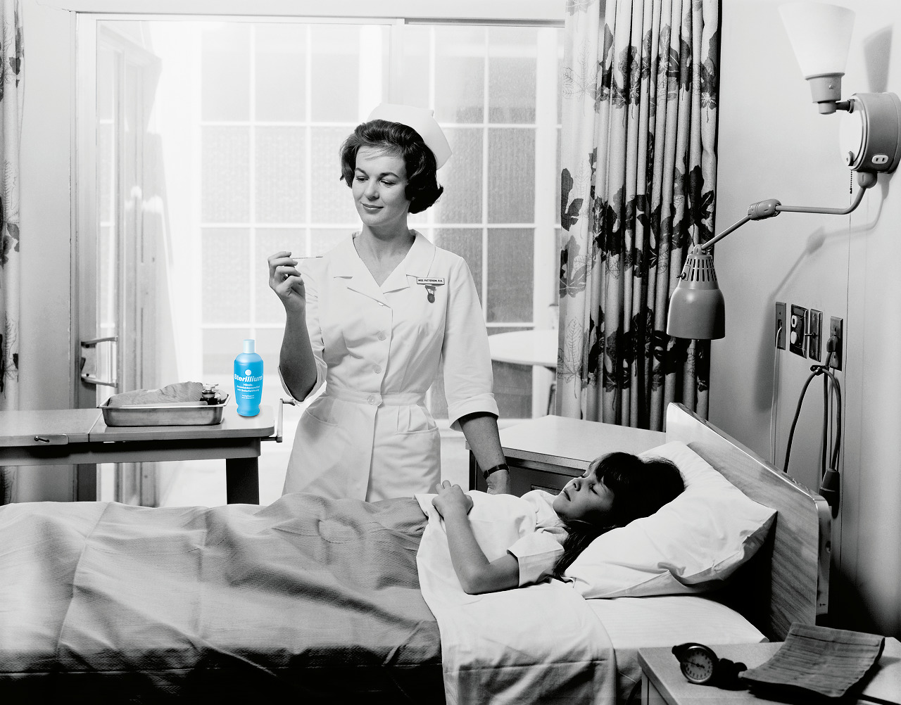
Dlouhá cesta
Skutečnost, že jsou dnes desinfekční prostředky rukou a povrchů dostupné ve formě gelu, sprejů, pěny či vlhčených ubrousků, je výsledkem řady inovací. Cesta vývoje v oblasti hygieny však byla dlouhá – ve středověku se mor odstraňoval vykuřováním, chlorové vápno zvyšovalo hygienu v nemocnicích 19. století a až nyní je chirurgickým standardem důkladné mytí rukou mýdlem.

Ačkoliv se objev první bakterie datuje do doby před 300 lety, trvalo ještě velmi dlouho, než souvislost mezi infekcí a nedostatečnou hygienou rukou začala uznávat věda. Mytí rukou bylo hlavním prostředkem zajištění čistoty až do poloviny 60. let minulého století. Tehdy ještě neexistovaly jednorázové materiály, takže lékaři nepoužívali například rukavice na jedno použití. Mezi vyšetřením jednotlivých pacientů si tak myli ruce v nádobě se zředěným formaldehydem a utírali si je do ručníku, který se někdy měnil jen jednou denně. Stejný roztok navíc používalo víc lékařů, a tak se mikroorganismy smytím paradoxně nezničily, ale šířily dál.
Na operačních sálech se ruce desinfikovaly jen intenzivním desetiminutovým mytím mýdlem a vodou a následným použitím šestadevadesátiprocentního alkoholu. Účinnost takové formy desinfekce nebyla ani dostatečně dlouhá ani kvalitní. Pacienti tak často umírali v důsledku infekce v pooperační ráně. Ruce lékařů navíc trpěly rohovatěním až popraskáním pokožky, ekzémy či záněty.

Desinfekce bez umývaní
Na základě těchto zjištění a pozorování denní lékařské praxe dospěl mladý kardiochirurg Peter Kalmár k rozhodnutí, že vyvine desinfekční prostředek, který by hygienu rukou zefektivnil a zajistil spolehlivou ochranu před mikroorganismy. Obrátil se na hamburskou společnost Bacillolfabrik Dr. Bode & Co. (dnes BODE Chemie, součást skupiny HARTMANN) s nabídkou spolupráce na vývoji desinfekčního přípravku, který by měl mít dlouhotrvající širokospektrý a rychlý účinek proti patogenům a zároveň byl šetrný k pokožce.
Výsledkem jejich společného úsilí bylo Sterillium – alkoholický desinfekční prostředek, který lze vetřít do suché kůže bez předchozího mytí, přidaných látek či dalších opatření, a navíc o mnoho šetrnější k pokožce než všechny do té doby užívané látky.
Přesně 4. června 1965 sjely z výrobní linky první lahve nového prostředku, který znamenal revoluci v denní praxi lékařů a sester.

V současnosti pomáhá Sterillium zdravotníkům v čtyřiceti zemích světa při čtyřech miliardách desinfekčních cyklů ročně. Pouhých třicet sekund stačí, aby zredukovalo tranzitorní flóru víc než o 99,99 %. Devadesát sekund pak zajistí plnou chirurgickou desinfekci rukou, a výrazně tak sníží riziko infekce.

Za padesát pět let své existence se Sterillium stalo neodmyslitelnou součástí ambulancí, ordinací a operačních sálů a synonymem alkoholové desinfekce rukou.

Společnost HARTMANN – RICO
Společnost HARTMANN – RICO a.s. patří mezi nejvýznamnější výrobce a distributory zdravotnických prostředků a hygienických výrobků v České republice. Vznikla v roce 1991 vstupem společnosti PAUL HARTMANN AG do tehdejšího podniku Rico Veverská Bítýška. Společnost je součástí mezinárodní skupiny HARTMANN se sídlem v Heidenheimu v Německu. V České republice zaměstnává celkově více než 1 650 zaměstnanců. Ve svých čtyřech výrobních lokalitách (Veverská Bítýška, Zastávka u Brna, Havlíčkův Brod a Chvalkovice) se specializuje na výrobu jednorázového operačního krytí, setů a ochranných pomůcek pro operační sály.

